广州市交通设计研究院有限公司2022年校园招聘

一、单位简介
广州市交通设计研究院有限公司为广州市公路勘察设计院事业单位转制后企业（以下简称“设计院”），成立于1971年，拥有8个甲级、5个乙级勘察设计咨询类资质和1个施工总承包资质。主要包括：公路行业（公路、特大桥梁）专业设计甲级资质，市政行业（道路工程、桥梁工程）专业 设计甲级资质，工程勘察专业类（工程测量、岩土工程勘察）甲级资质，工程咨询单位（公路、市政公用 工程）甲级资信证书，市政行业（排水工程）专业设计乙级资质，工程咨询单位（水文地质、工程测量、 岩土工程）乙级资信证书，测绘乙级资质，公路工程施工总承包叁级资质。
设计院现具有专业技术职称人员占总人员比例79%，其中正高级和高级职称75人，各专业注册类工程师38人。主要从事公路工程勘察设计，市政工程勘察设计，工程咨询和设计咨询（施工图审查），安全技术评价，交通治理（疏解）方案，市政工程监测，交通规划，造价咨询，设计施工总承包等业务，在广东省本土设计院中名列前茅，业务以广州地区为主，覆盖珠三角地区。
2003年设计院通过了ISO9001-2000质量体系认证，2017年通过了质量管理，环境管理，职业健康安全管理“三标一体”认证。设计院始终坚持“优质高效、信守合同、技术先进、客户满意”的服务宗旨，积极投身广州地区的公路和城市道路基础建设，是广州市勘察设计行业的一支重要力量。经过多年的发展，设计院现已成为交通运输行业中一家集交通解决方案、工程咨询、设计及高新技术研发为一体的综合类设计单位。
为适应设计行业不断发展的趋势，为了我院生产任务的需要，我们面向高等院校招聘高素质人才，我们始终坚持以人为本的指导思想，把做好人才工作作为推进事业发展的一项重大任务，通过师徒结对、压担子等方式，让新生力量迅速茁壮成长，尽情发挥聪明才智。
设计院的发展壮大依靠全体职员工，发展成果由全体职员工共享。
我们热情期待您的加盟！

二、联系方式
1、简历接收邮箱：575500458@qq.com（命名格式：应聘岗位+学校+专业+姓名+学历）；
2、单位地址：广州市番禺区大石街道沿江中路77号；
3、联系电话：020-37759780。


三、人力资源管理
设计院坚持“以人为本，共创共赢”的人力资源管理理念，通过构建公平公正、多劳多得、鼓励先进的工作环境、员工培训及薪酬激励体系，鼓励营造内部传帮带的人才培养氛围，提供足够的业绩平台给新人锻炼，使员工的成长、自我价值实现与单位的经营发展紧密相连，实现“双赢”。
- 富有竞争力的年薪、业内领先的时薪
提供在行业内具有竞争力，内部具有相对公平性、成长性的薪酬待遇，使员工共享设计院发展成果。
- 极具成长性的绩效奖励
公司有完善的薪酬考核制度和晋升机制，助力优秀人才成长。
- 完善的员工福利体系
按国家和广州市政府的有关规定为职员工办理五险一金及企业年金；为员工办理户口迁移手续；为员工提供免费住宿（应届生入职第1年）、免费工作餐。
- 温暖贴心的人文关怀
带薪年假，年度健康体检，工作服，生日蛋糕券，电影券等。
- 丰富多彩的员工活动
大院内自建标准室内篮球场，隔周四为固定文体活动日；组织篮球、足球、羽毛球、瑜伽等各类文体活动；工会不定期举行拓展等各类活动。
- 优越静美的工作环境
地理位置优越，毗邻江边，风景优美；固定的一线城市工作地点（广州）；单位大院内种有木棉花、龙眼、黄皮、细叶榕、盆架子、红花紫荆、黄槐等苗木，绿树成荫、鸟语花香，午饭后散步于院内，驻足果树下品尝美味龙眼与黄皮，工作如生活一般甘美。


四、企业文化
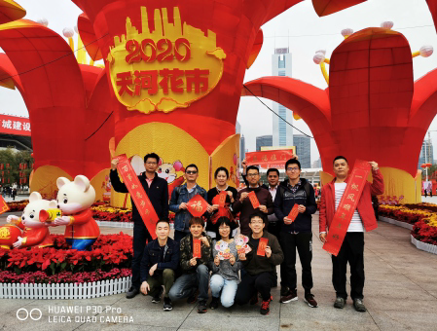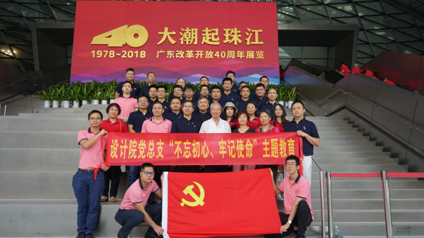
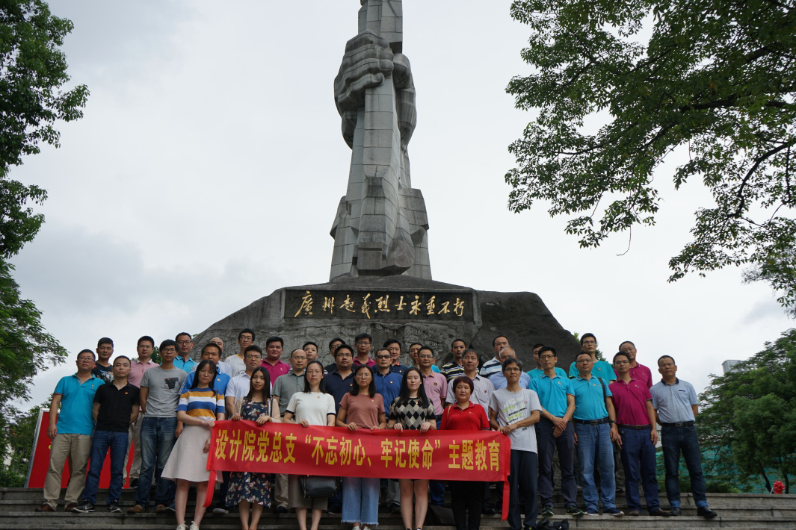
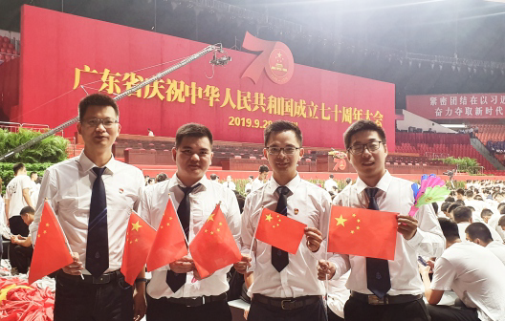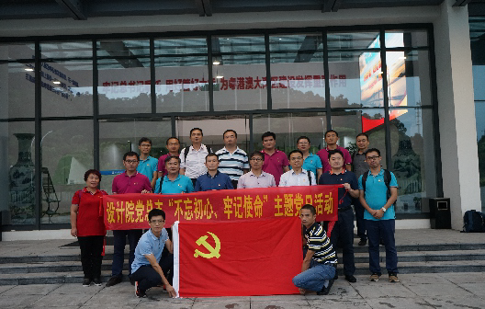

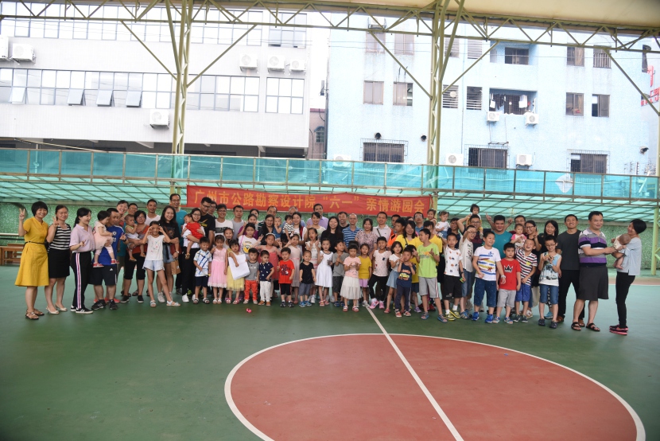
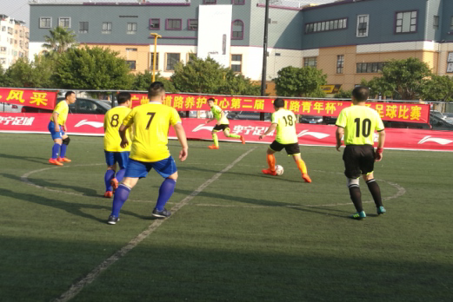
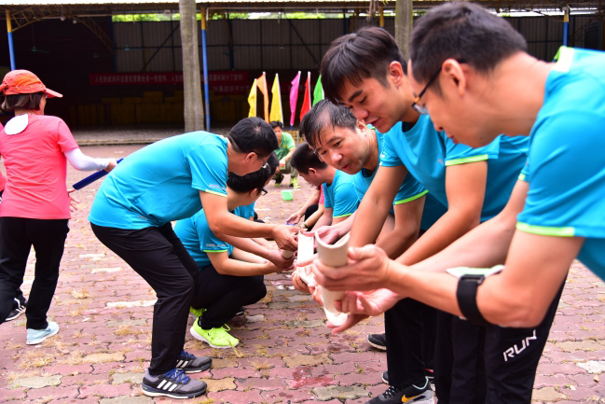

五、办公环境
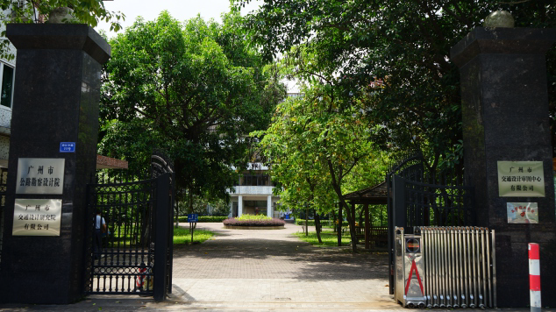
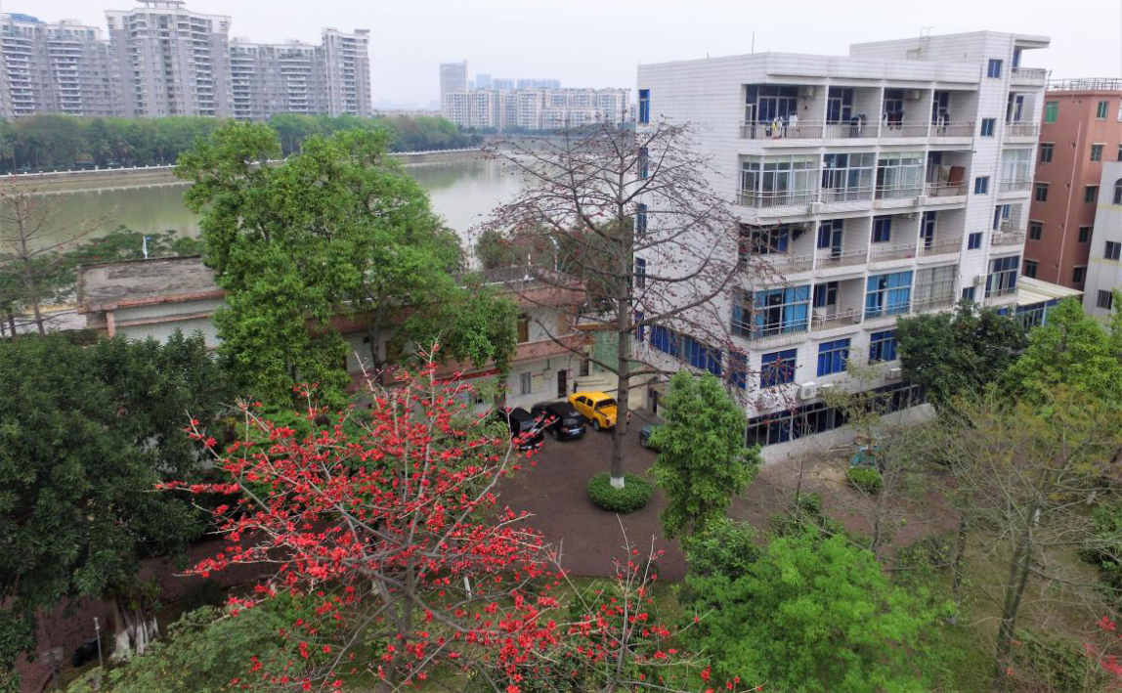

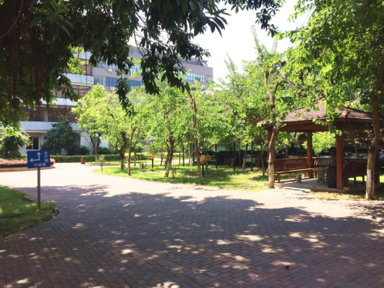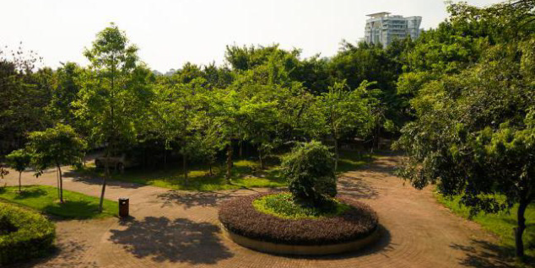
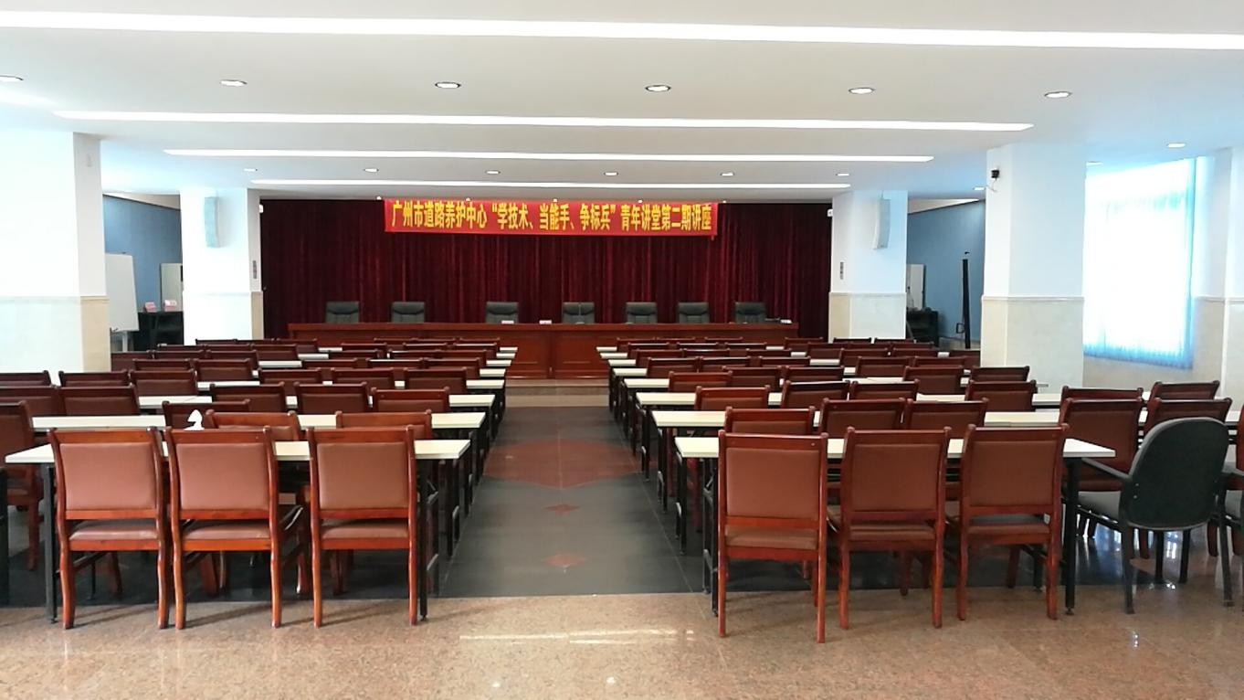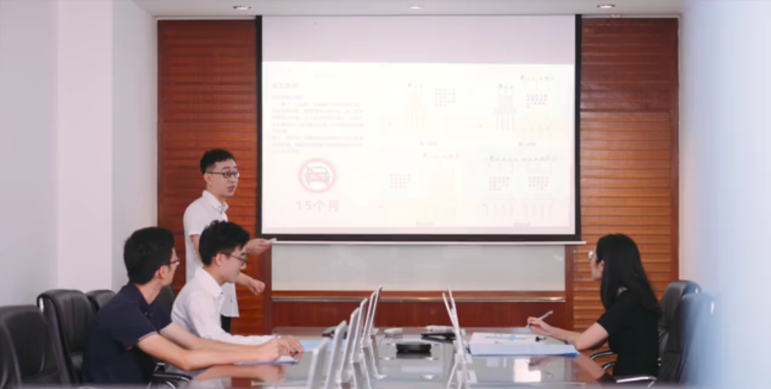
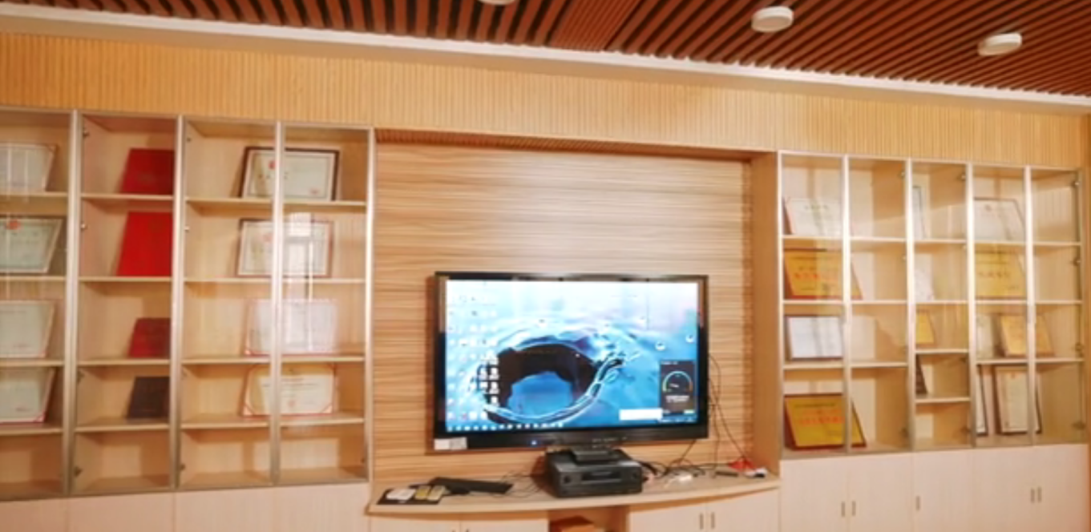


- 招聘需求

序号 | 岗位 | 学历 | 学位 | 所学专业 | 岗位职责 | 任职要求
1 | 道路工程师 | 本科及以上 | 学士及以上 | 道路及相近专业 | 负责道路项目设计等 | 1.品德端正、能吃苦耐劳。  2.在校学习成绩优秀。  3.熟练掌握CAD、EI、纬地、office等设计及办公软件
2 | 桥梁/隧道设计师 | 研究生 | 硕士 | 桥梁、隧道及相近专业 | 负责桥梁、隧道项目设计等 | 1.品德端正、能吃苦耐劳。  2.在校学习成绩优秀。  3.熟练掌握CAD、midas、office等设计及办公软件。
3 | 给排水设计师 | 本科及以上 | 学士及以上 | 给排水专业 | 负责市政工程及公路等设计 | 1.品德端正、能吃苦耐劳。  2.在校学习成绩优秀。  3.熟练掌握CAD、midas、office等设计及办公软件。
4 | 桥梁工程师 | 本科 | 学士 | 桥梁结构相关专业 | 负责桥梁结构计算及桥梁设计 | 1.熟练使用桥梁博士、Midas Civil等设计软件  2.能独立负责一般桥梁设计项目
5 | BIM工程师 | 本科 | 学士 | 道路/桥梁专业 | 负责BIM设计 | 1.熟悉公路、市政等相关专业基础知识，具备一定的识图能力；  2.熟悉BIM建模规范、标准、技术要求等；  3.熟悉一个或多个主流BIM建模软件（Revit、Civil 3D、Navisworks、Lumion等）；  4.有BIM相关项目经验或培训认证证书的优先；
6 | 勘察师 | 本科及以上 | 学士及以上 | 岩土工程 | 负责地质勘察项目 | 1.熟练使用CAD、理正等勘察软件  2.吃苦耐劳，具备扎实的专业知识
7 | 测绘工程师 | 本科及以上 | 学士及以上 | 测绘类（摄影测量）及相近专业 | 负责勘察设计项目、常规测绘项目的测绘生产工作。 | 专业水平突出，沟通协调能力强，思想品质好，工作态度端正，身体健康，具有良好的团队精神和职业道德。
8 | 监测工程师  （桥梁工程专业） | 本科 | 学士 | 桥梁工程专业 | 负责工程监测工作。 | 1.专业水平突出，具备独立的桥梁结构计算、技术成果编制能力（如：方案、报告、汇报材料等）。  2.沟通协调能力强，思想品质好，工作态度端正，身体健康，具有良好的团队精神和职业道德。
9 | 监测工程师  （测绘工程专业） | 本科 | 学士 | 测绘工程专业 | 负责工程监测工作。 | 1.专业水平突出。  2.沟通协调能力强，思想品质好，工作态度端正，身体健康，具有良好的团队精神和职业道德。
10 | 资质管理岗 | 本科 | 学士 | 土木工程专业 | 负责资质申报等 | 1.熟练计算机办公软件  2.具备良好的沟通和文字表达能力
11 | 投标管理岗 | 本科 | 学士 | 土木工程 | 负责投标工作等 | - 熟练计算机办公软件  - 具备良好的沟通能力  - 户籍广州

